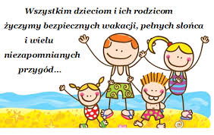

JĘZYK ANGIELSKI
TEMAT: HOLIDAY.

1. CELE OPERACYJNE:
Dziecko:
- zapoznaje się ze słownictwem związanym z wakacjami,
- śpiewa piosenkę,
- wykonuje karty pracy.

2. Przywitanie poprzez wspólne zaśpiewanie piosenki „Hello”.
https://www.youtube.com/watch?v=tVlcKp3bWH8
3. Summer. Doskonalenie słownictwa z poprzednich zajęć.

4. Magic box – prezentacja nowego słownictwa związanego z wakacjami.

DZIECI MŁODSZE (3-4 LATA) | DZIECI STARSZE (5-6 LAT)
sea – morze  sand- piasek  beach toys- zabawki plażowe  sand castle – zamek z piasku | sea – morze  sand- piasek  beach toys- zabawki plażowe  sand castle – zamek z piasku  swimsuit – kostium kąpielowy  beach umbrella – parasol plażowy
5. Karty pracy.
- Podaję mail w razie pytań: nauczyciel.pp3@gmail.com (proszę w tytule maila wpisać j. Angielski) MIŁEJ PRACY :)



